Jsem **dobrý** = I am good (= tasty)

Mám se dobře = I am good ( = fine)

**Jak se máte**? *how are you? Lit. How do you have yourself?*  
**Mám se dobře.** / Mám se **hezky**. / … špatně…

Jsem dobrý student.

**Places**

* DOMA = at home
* **náměstí**: Mendlovo náměstí, Konečného náměstí, Jakubské náměstí, Šilingr**ovo** náměstí, Náměstí Svobody (Freedom square)
* **nádraží**: Hlavní nádraží, Brno–Židenice…
* **škola**:
* **univerzita**: Masarykova univerzita, Mendlova univerzita
* **koleje** (dormitory)
* centrum
* kino (cinema)
* divadlo (theatre)
* **pošta** (post office)
* výstaviště (exhibition centre)
* banka:
* **restaurace**:
* ulice:
* **nemocnice** (hospital)
* **lékárna** (pharmacy)
* supermarket
* **obchod** (shop)
* ulice (street)
* nákupní centrum (shopping mall)
* hora = mountain **Sněžka** (1602 m.)
* park
* **ulice**: street

**PLACES IN BRNO**

* **Česká**
* Bohunice
* Dornych: Domeq + Lidl
* Úvoz
* Veveří
* Mendl**ovo** náměstí
* Komenského náměstí
* Lipová
* Pisárky
* Anthropos
* **park** Špilberk, park **Lužánky**.
* **Jošt** na Moravském náměstí
* hrad Špilberk
* Mendlovo náměstí
* Kraví hora (**Náměstí míru**, tramvaj 4): planetárium, bazén, park
* Šiling**rovo** náměstí,
* náměstí Svobody
* hlavní nádraží
* **Kamen**ice (stony street)
* Kounic**ova** (ulice)
* Mezírka
* Nové sady
* Groh**ova**
* Zelný trh = vegetable market
* nemocnice Bohun**ice**.
* Tesco
* Billa
* Lidl

**nádraží** (station: bus, train) → stanice (station: underground) → **zastávka** (bus/tram/**trolleybus** stop)

<https://mapy.cz/>

tři = 3 → tri

žena = woman (je m’apelle)

**What to study**

**1. Locations**

* study locations: Textbook, p. 17/ex. 2: listen and repeat (link for audio: [here](https://www.czechstepbystep.cz/coLm4dEPxQE9/uploads/2018/06/CD1_track_14.mp3)), fill in the gaps related to photos

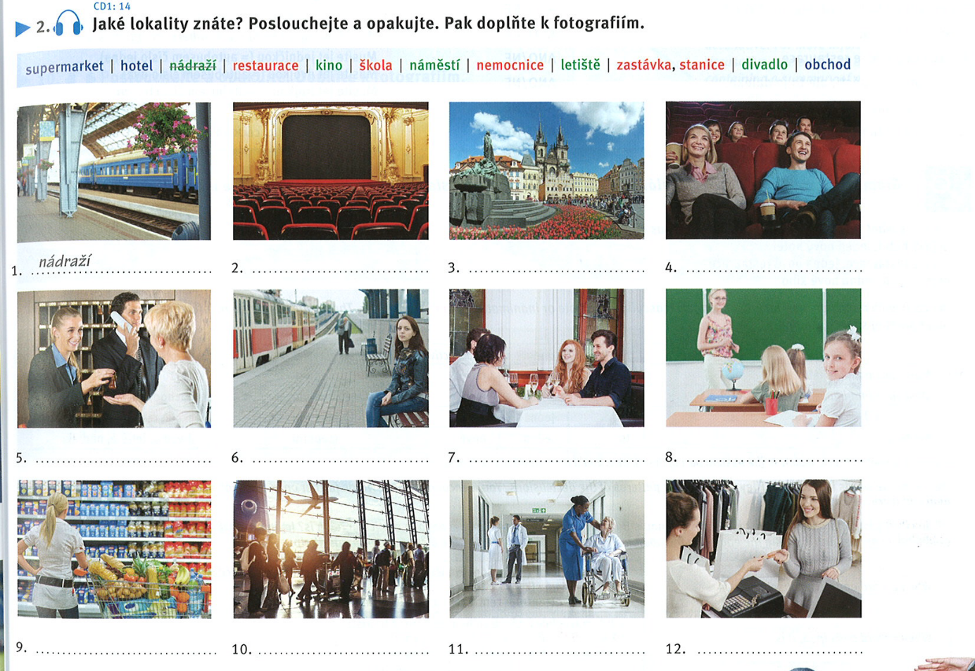

* study other locations in: Textbook, p. 24
* online: choose the correct word to describe the picture: [link](https://learningapps.org/watch?v=pn1husmw520)
* online: choose the correct picture: [link](https://learningapps.org/watch?v=ph8ep22ic20)
* individual 3 minute activity: open a new window somewhere in the world ([link)](https://www.window-swap.com/?fbclid=IwAR2JS1MXEPXASzIDoWMz3O0CTs49frd4aseQiGbH0df7Bgi9KpTg9MoSxvU) and write down what you saw (use a dictionary or internet), in the right corner you will find the location
  + květina (flower)
  + **doma** = at home (adverb)
  + domov = a home (Kde domov můj)
  + **dům** (a house, building), domek (little house) < domeq
  + **zastávka**
  + mraky (clouds)
  + **hory** (mountains); **kopec** (hill): Žlutý kopec
  + **tráva** (grass)
  + **kostel** (church)
  + **mo*ře*** (sea)
* work in groups: mini dialogues: *Kde bydlíte? Co je blízko? Co je daleko? Jsme na náměstí Svobody. Co je blízko/daleko* (a map of Brno [link](https://www.gotobrno.cz/wp-content/uploads/2019/09/mapa-centra-brna.pdf))

**Kde** **bydlíte/ bydlíš?** *where do you live/stay?*

* **Bydlím na** ulici Česká, na ulici Gorkého…
* Bydlím na náměstí Svobody.

***;*** *je blízko/daleko? What is near/far?*



* Blízko je **divadlo**. = Divadlo je blízko. = Je blízko divadlo. = Blízko divadlo je…



* Bydlím na ulici **Pekařská** (Baker’s street).
* Bydlím na ulici L**ei**tnerova. (lajtnerova)
* Bydlím na ulici **Vinařská**.
* Bydlím na ulici Studentská. V **kampusu**?
* Bydlím na ulici Mezírka.
* Bydlím na ulici **blízko katedrály Svatého Petra a Pavla** (Petrova) = Bydlím blízko Petrova.
* Bydlím na ulici Kounicova. Blízko centra nebo daleko? Blízko knihovny.
* Bydlím na ulici **Botanická**. (Bohunická) v centru
* Bydlím na ulici **Poříčí**.
* Bydlím na ulici **Veveří**.

**2. Directions**

* Textbook, p. 20 up right;
* practise pronunciation: Textbook, p. 20/ex. 2
* work in group: use the worksheet ([here](https://is.muni.cz/auth/el/med/podzim2020/aVLCJ0181/105129310/worksheet-week_02.docx))

3. **Transport**

* Textbook, p. 19/ex. 10: Co je to? Listen and fill in the gap for each picture (link for audio: [here](https://www.czechstepbystep.cz/coLm4dEPxQE9/uploads/2018/06/CD1_track_16.mp3))
* how can you travel? Match the left and right column. Textbook, p. 19/ex. 10





4. **Grammar**

* learn the conjugation of verbs *jít and jet*
* quiz live (teacher's choice)